Акция «Молодёжь против террора»
2 сентября 2021 года на площади прошло мероприятие «Капля воды», посвященное трагическим событиям в городе Беслан в 2004 году.
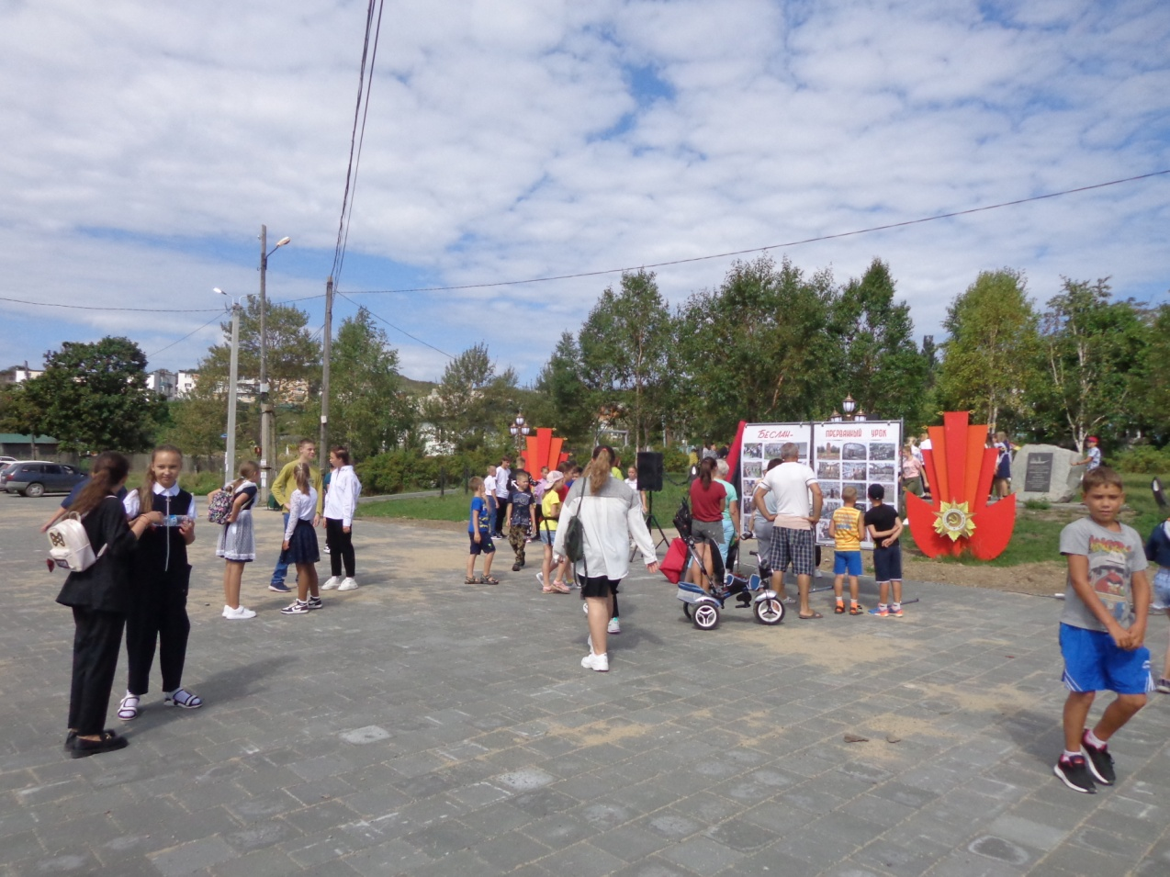

После мероприятия волонтёры Гусева Вероника, Третьякова Ирина, Макаровская Вероника, Макаровская Диана раздавали буклеты «Мы против экстремизма и терроризма» жителям нашего поселения.

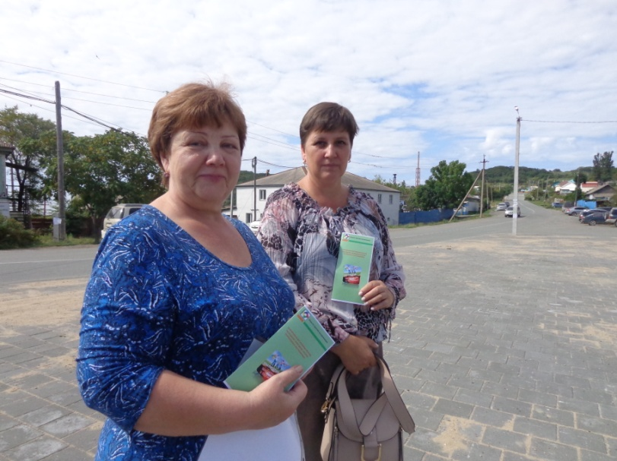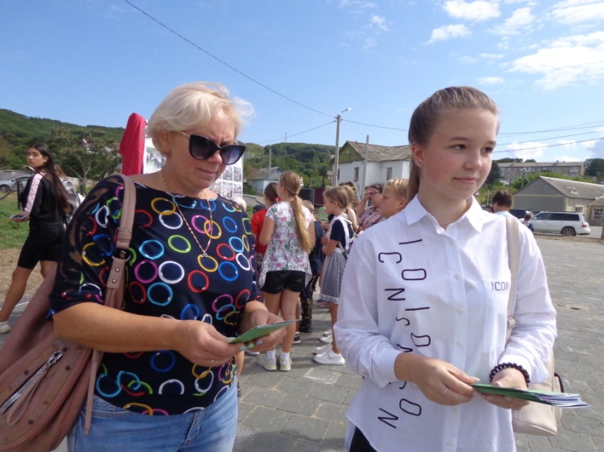

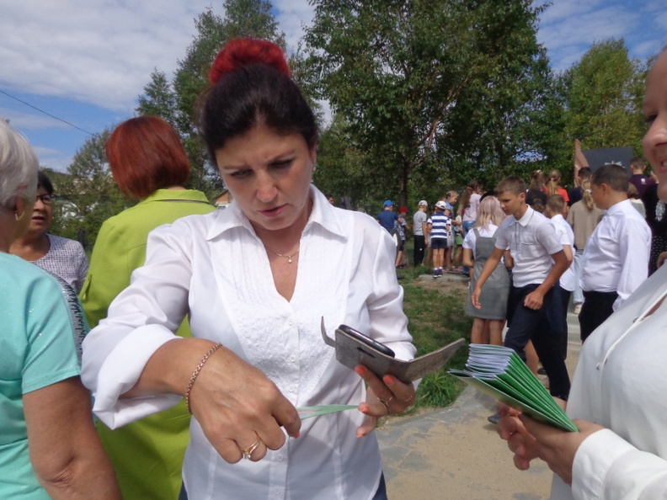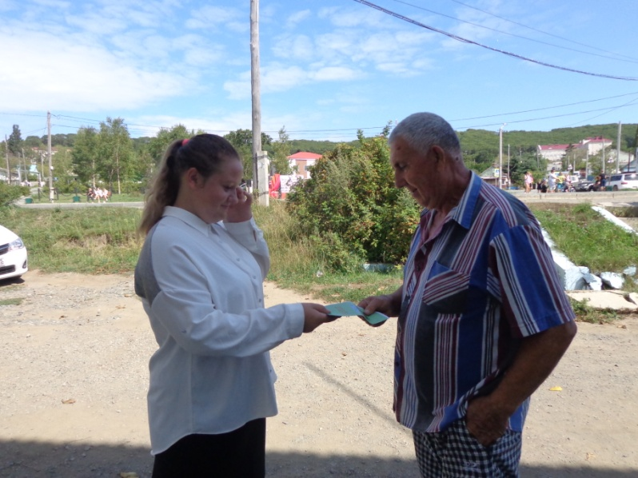
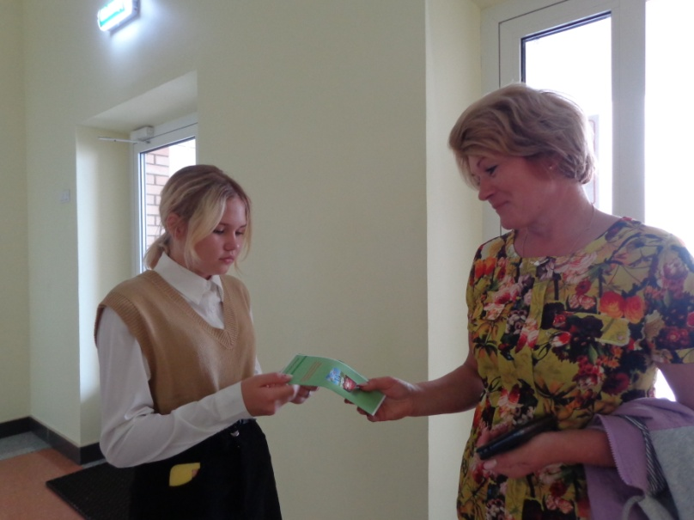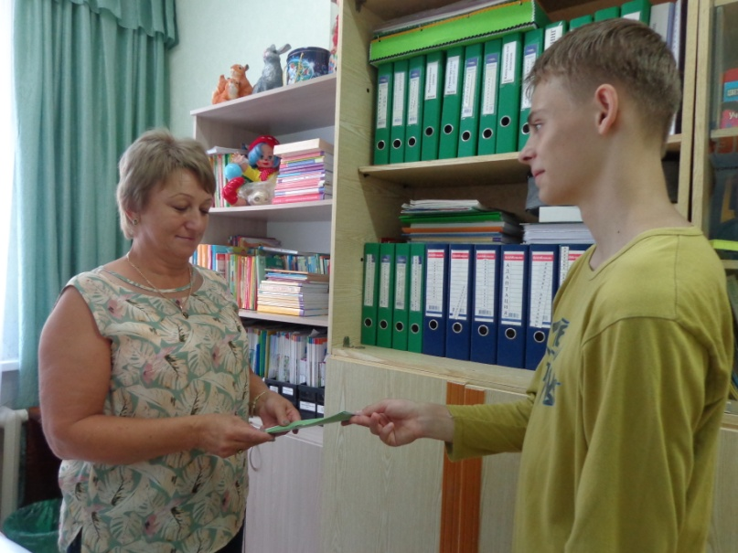
Разместили плакаты «Молодёжь против террора» в детском саду и школе.
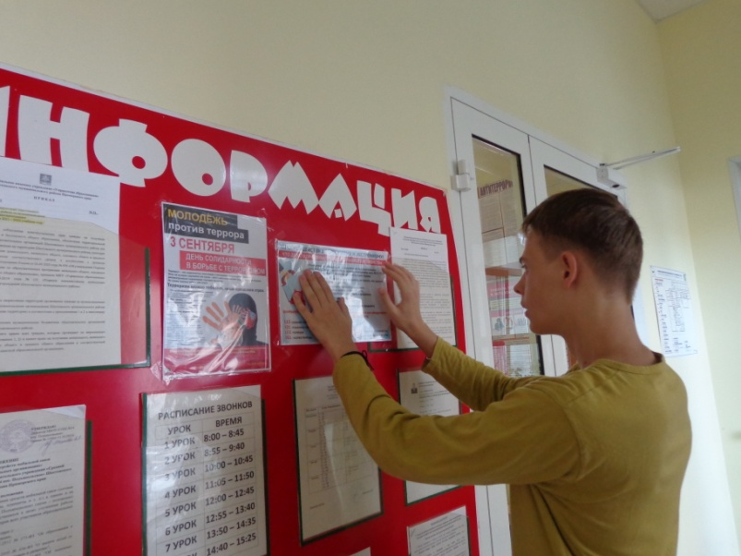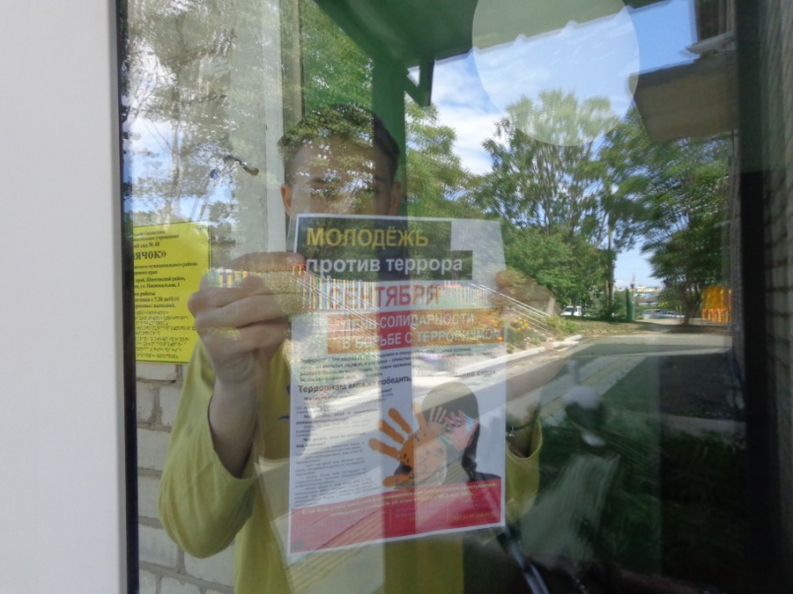
Каждый из вас –хозяин своей жизни, своей судьбы. Вокруг вас существует много сил, которые хотят использовать ваши способности, вашу решительность. Экстремистские организации предлагают борьбу за «свободу», за свержение существующего режима. Но всё это достигается путём террора, насилия, жестоких убийств. Никогда насилие не приводило к прогрессу нации. Перед вами открыты сейчас все пути. Выберите путь мира, путь развития, путь создания своей жизни, а не разрушения чужой!

